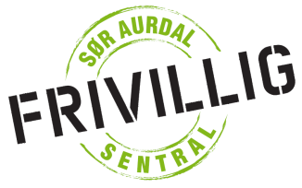
HVER TIRSDAG KL. 11.00
ER DET KAFFEKOS
PÅ HAUGEN I BEGNADALEN
KAFFE BLIR KOKT PÅ STEDET
MEN TA MED DEG «NISTE»
VELKOMMEN TIL EN TRIVELIG STUND

DU SOM BOR HJEMME OG IKKE HAR NOEN SOM KAN KJØRE DEG DIT, TA KONTAKT MED FRIVILLIGSENTRALEN
TLF.: 953 01 895
E-MAIL:post@sor-aurdal.frivilligsentral.no

